福昕PDF编辑器CARSI激活步骤
1.福昕PDF编辑器安装完成后，自动弹出激活对话框，点击下图的“激活”按钮。
2.点击“登录”按钮。
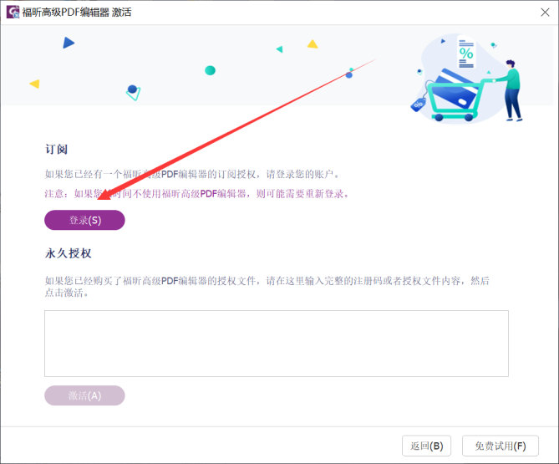
3.在登录界面中，选中“SSO登录”，点击“使用以下账户登录”中的第五个图标，即“CARSI”；
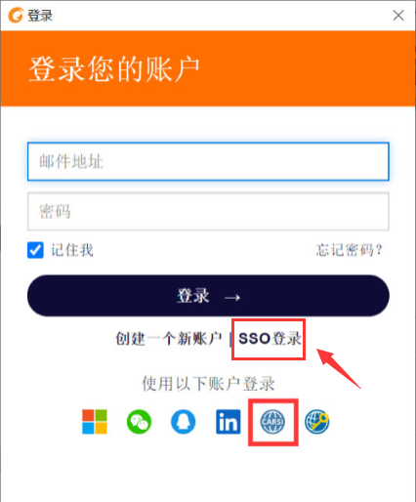
4.跳转至CARSI登录页面后，在方框中填入所在学校名称，点击“登录”按钮，如下图所示，若出现界面显示不完整的情况，请将鼠标移动到页面四周进行拖动放大；
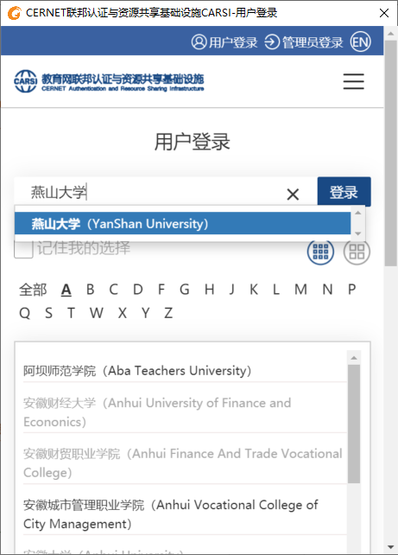
5.输入统一身份认证的账号、密码进行校内统一身份认证,选择“Acceept”，等待几秒钟即可完成激活。
